LIETUVOS AUTOMOBILIŲ KELIŲ DIREKCIJOS
PRIE SUSISIEKIMO MINISTERIJOS
DIREKTORIUS

ĮSAKYMAS
DĖL LIETUVOS AUTOMOBILIŲ KELIŲ DIREKCIJOS PRIE SUSISIEKIMO MINISTERIJOS DIREKTORIAUS 2019 M. SAUSIO 25 D. ĮSAKYMO NR. V-16 „DĖL AUTOMOBILIŲ KELIŲ STANDARTIZUOTŲ DANGŲ KONSTRUKCIJŲ PROJEKTAVIMO TAISYKLIŲ KPT SDK 19 PATVIRTINIMO“ PAKEITIMO

2019 m. liepos 12 d. Nr. V-118
Vilnius

P a k e i č i u Automobilių kelių standartizuotų dangų konstrukcijų projektavimo taisyklių KPT SDK 19, patvirtintų Lietuvos automobilių kelių direkcijos prie Susisiekimo ministerijos direktoriaus 2019 m. sausio 25 d. įsakymu Nr. V-16 „Dėl Automobilių kelių standartizuotų dangų konstrukcijų projektavimo taisyklių KPT SDK 19 patvirtinimo“, 12 lentelę ir ją išdėstau taip:

„12 lentelė. Mažo eismo intensyvumo kelių supaprastintos dangų konstrukcijos ant F2 ir F3 klasės gruntų
(sluoksnių storiai nurodyti cm; mažiausio deformacijos modulio EV2 vertės nurodytos MPa)
Eil. Nr. | Projektinis VMPEI, aut./parą | < 100 1) | 50 ≤ ... < 150 | 150 ≤ ... < 200
1. |  | Asfalto pagrindo sluoksnis ir skaldos pagrindo sluoksnis ant AŠAS
1. | Asfalto (minkštojo asfalto) danga  Asfalto (minkštojo asfalto) pagrindo sl.  Skaldos pagrindo sl. EV2 ≥ 120 MPa  AŠAS | – | 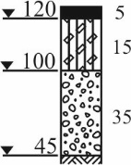 | 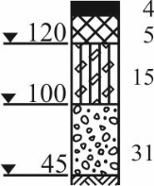
2. |  | Asfalto pagrindo sluoksnis ir skaldos pagrindo sluoksnis ant ŠNS
2. | Asfalto (minkštojo asfalto) danga  Asfalto (minkštojo asfalto) pagrindo sl.  Skaldos pagrindo sl. EV2 ≥ 120 MPa  ŠNS |  | 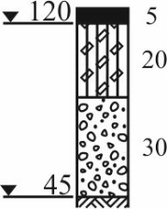 | 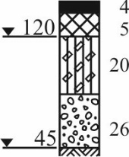
3. |  | Skaldos pagrindo sluoksnis ant AŠAS
3. | Paviršiaus apdaras  Skaldos pagrindo sl. EV2 ≥ 120 MPa  AŠAS | 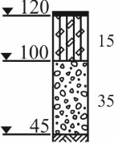
4. |  | Skaldos pagrindo sluoksnis ant ŠNS
4. | Paviršiaus apdaras  Skaldos pagrindo sl. EV2 ≥ 120 MPa  ŠNS | 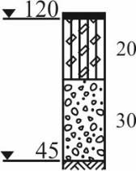 | – | –
1) Gali būti taikoma tik tuo atveju, kai ESAs ≤ 0,05 mln.“

Direktorius Vitalijus Andrejevas

